İHALE İLANI
BOLU İLİ, MERKEZ İLÇE KÖYLERE HİZMET GÖTÜRME BİRLİĞİ BAŞKANLIĞINDAN

1) Birliğin Adı : Bolu İli, Merkez İlçe Köylere Hizmet Götürme Birliği
2) İhalenin Adı : Bozarmut Köyü Yol Genişletme İstinat Duvarı Yapım İşi ve Küplüce Köyü 57X2,3 m İstinat Duvarı Yapım İşi Açık İhalesi.
3) İşin Niteliği, Türü ve Miktarı : Bolu İli Merkez Bozarmut Köyü Yol Genişletme İstinat Duvarı Yapım İşi ve Küplüce Köyü 57X2,3 m İstinat Duvarı Yapım işinin teknik özellikleri ve diğer ayrıntıları sözleşme ekinde yer alan ve ihale dokümanını oluşturan belgelerde düzenlenmiş olup, aşağıda özet olarak açıklanmıştır.

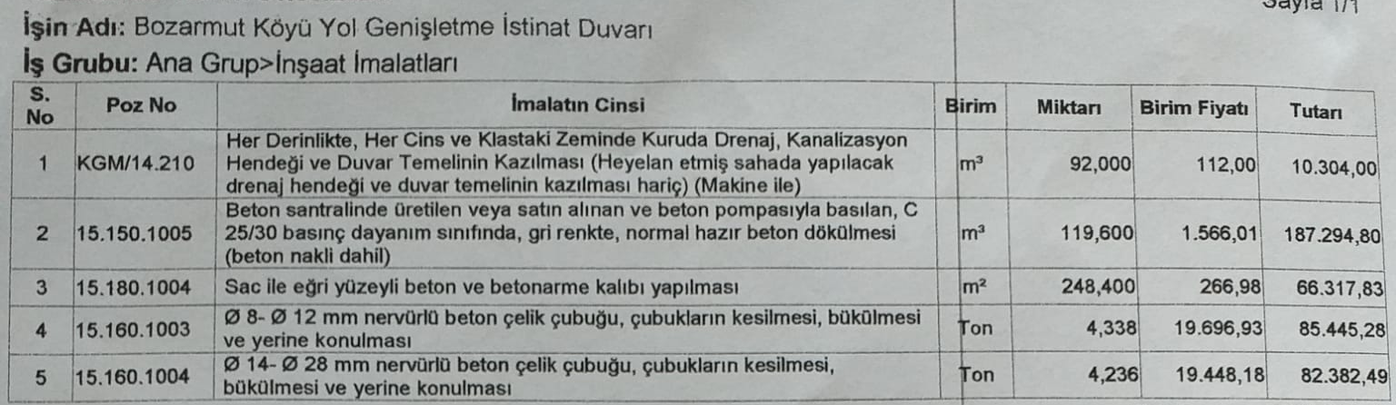

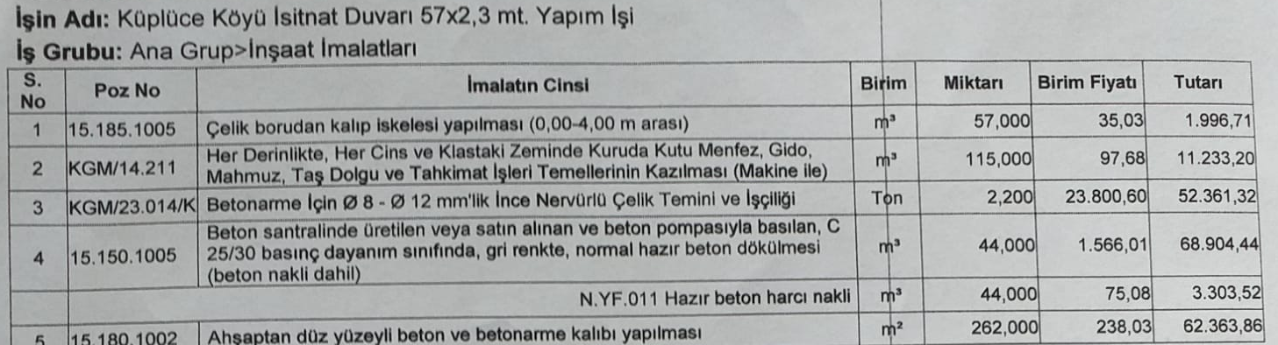

4) İşin Yapılacağı Yer: Bolu Merkez İlçeye Bağlı Bozarmut Köyü Yol Genişletme İstinat Duvarı Yapım İşi ve Küplüce Köyü 57X2,3 m İstinat Duvarı Yapım işine ait proje ile keşiflerinde gösterilen yer ve güzergah.
5) İhale Konusu işe başlama ve bitirme tarihi: İhale üzerinde kalan istekli sözleşme yapılmasına müteakip en geç (5) gün içinde yapılacak yer teslim tarihinde işe başlayacak ve iş yer teslim tarihinden itibaren 45 (Kırk Beş) takvim günü içinde bitirilecektir.
6) İhalenin Yapılacağı Yer : Bolu Valiliği, Kartalkaya Toplantı Salonu
7) İhalenin Yapılacağı Tarih ve Saat : 03.08.2023- Saat: 17:00
8) İhaleye Katılabilme Şartları ve istenen belgeler:
İsteklilerin ihaleye katılabilmeleri için aşağıda belirtilen şartları taşımaları ve yine aşağıda sayılan belgeleri teklifleri kapsamında sunmaları gerekir:
a) Tebligat için adres beyanı ve ayrıca irtibat için telefon ve varsa faks numarası ile elektronik posta adresi, ikametgâh bildirgesi,
b) Mevzuatı gereği kayıtlı olduğu Ticaret ve/veya Sanayi Odası veya ilgili Meslek Odası Belgesi;
1) Gerçek kişi olması halinde, ilk ilan veya ihale tarihinin içerisinde bulunduğu yılda alınmış, Ticaret ve/veya Sanayi Odası veya ilgili Meslek Odasına kayıtlı olduğunu gösterir belge,
2) Tüzel kişi olması halinde, mevzuatı gereği tüzel kişiliğin siciline kayıtlı bulunduğu Ticaret ve/veya Sanayi Odasından ilk ilan veya ihale tarihinin içerisinde bulunduğu yılda alınmış, tüzel kişiliğin sicile kayıtlı olduğuna dair belge.
c) Teklif vermeye yetkili olduğunu gösteren İmza Beyannamesi veya İmza Sirküleri;
1) Gerçek kişi olması halinde, noter tasdikli imza beyannamesi,
2) Tüzel kişi olması halinde, ilgisine göre tüzel kişiliğin ortakları, üyeleri veya kurucuları ile tüzel kişiliğin yönetimdeki görevlileri belirten son durumu gösterir Ticaret Sicil Gazetesi veya bu hususları tevsik eden belgeler ile tüzel kişiliğin noter tasdikli imza sirküleri.
d) Köylere Hizmet Götürme Birliği İhale Yönetmeliğinin 11. maddesinin (a), (b), (c), (ç), (d), (e), (f), (g) ve (ğ) bentlerinde sayılan durumlarda olunmadığına ilişkin taahhütname,
e) Ortak girişimlerde her ortak, gerçek veya tüzel kişi olma durumuna göre 7.1. maddenin (a), (b), (c) ve (d) bentlerinde istenilen belgeleri getirecektir.
f) Şekli ve içeriği İdari Şartnamede belirlenen teklif mektubu ve birim fiyat teklif cetveli,
g) İhale dosyasında örneği bulunan, teklif edilen bedelin % 3’ünden az olmamak üzere isteklilerce belirlenecek oranda geçici teminat.
ğ) Vekâleten ihaleye katılma halinde, istekli adına katılan kişinin ihaleye katılmaya ilişkin noter tasdikli vekaletnamesi ile noter tasdikli imza beyannamesi,
h) İsteklinin iş ortaklığı olması halinde idari şartnamede belirtilen iş ortaklığı beyannamesi,
ı) İhale dokümanının teslim alındığına dair belge,
i) Ortağı olduğu veya hissedarı bulunduğu tüzel kişiliklere ilişkin beyanname,
j) İdari şartnamede belirtilen ve örneği bulunan teknik personel taahhütnamesi,
k) İhale dosyasında örneği bulunan yer görme belgesi.
l) Kesinleşmiş sosyal güvenlik prim borcunun bulunmadığına dair belge.
m) Kesinleşmiş vergi borcunun bulunmadığına dair belge.
n) Gerçek kişi veya Şirket sahibi/ortaklarına ait açık kimlik bilgileri,
o) Örneği bulunan Teknik Şartnamede, mahal listesinde belirtilen şartları ve imalat esnasında kullanılacak malzemenin idareden onayını alarak kullanacağını aksi taktirde bu imalatın yeniden yaptırılacağını bunun maliyetinin de yükleniciden tahsil edileceğini ve bu imalat ile ilgili ek bir ödeme talep etmeyeceğini kabul ve beyan ettiğine dair taahhütname

9) Mesleki ve Teknik yeterliğe ilişkin belgeler ve bu belgelerin taşıması gereken kriterler:
İş deneyim belgeleri:
a) İstekliden, sözleşme tarihi 1995 ve sonraki yıllara ait yurt içinde ve yurt dışında kamu veya özel sektörde sözleşme bedelinin en az % 50’si oranında gerçekleştirdiği idarece kabul edilen ihale konusu iş veya benzer işlerle ilgili deneyimini gösteren ve en az istekli tarafından teklif edilen bedelin % 30’u oranından az olmamak üzere iş deneyimini gösterir bilgi ve belgelerin aslı veya noter tasdikli suretleri veya idarece ihale saatinden önce belgenin “aslı idarece görülmüştür” vb. ifadeleri taşıyan imzalı veya kaşeli örneği verilecektir. İş ortaklarında, pilot ortağın asgari iş deneyim tutarının tamamını, diğer ortakların her birinin ise, istenen asgari iş deneyim tutarının % 10 unu sağlaması gerekir. Daha önceki yıllarda tanzim edilen iş deneyim belgelerinin güncelleştirilmesi 2015 yılı itibariyle karne katsayıları esas alınacaktır. Benzer iş olarak 11/06/2011 tarihli ve 27961 Sayılı Resmi Gazetede yayımlanan “Yapım İşlerinde İş Deneyiminde Değerlendirilecek Benzer İşlere Dair Tebliğ”in ekinde yer alan benzer iş grupları listesinin (A) Alt Yapı İşleri başlığı altındaki I, II, V, IV.Grupta sayılan işler kabul edilecektir.
b) İstekli tüzel kişilik ise ortakların sadece kendilerine ait iş deneyim belgesi tüzel kişilik adına kullanılamaz.
c) Sadece isteklinin gerçekleştirdiği iş, iş deneyim belgesi olarak kabul edilecektir. Mühendislik ve Mimarlık Fakültelerinden alınan mezuniyet belgeleri iş bitirme belgesi olarak kabul edilmeyecektir.
Organizasyon yapısı ve personel durumuna ilişkin belgeler:
a) İsteklilerin aşağıdaki tabloda gösterilen sayı ve nitelikteki “Teknik Personeli ihale konusu işin başında sürekli olarak bulunduracağına dair idari şartnamede belirtilen ve örneği bulunan taahhütname verecektir. İhale üzerinde kalan istekli sorumlu kıldığı bu teknik personelin adı ve soyadını sözleşme imzalanmadan önce yazıyla bildirmek zorundadır.

İstenilen Teknik Personel Listesi:
Adet | Mesleki Unvanı | Toplam Deneyim (Taahhüt)
1 | İnşaat Mühendisi | 1
1 | Topograf veya Harita Mühendisi veya Harita Teknikeri | 1
Taahhüt edilecek teknik personelin 1 yıl deneyimli olması şarttır.
b) İhaleye sadece yerli istekliler katılabilecektir.
c) İhale dokümanı: İhale Doküman Satış Bedeli 1.000,00-TL’dir. İhale dokümanı, Bolu İli Merkez İlçe Köylere Hizmet Götürme Birliğinin (Bolu Valiliği, Tabaklar Mah. İzzet Baysal Cad.No:2 – BOLU) adresinde görülebilir. İhaleye teklif verecek olanların ihale dokümanını satın almaları zorunludur. İhale doküman satış bedeli Merkez İlçe Köylere Hizmet Götürme Birliğinin T.C. Ziraat Bankası Bolu Hürriyet Şubesindeki TR16 0001 0021 8535 1990 3551 12nolu hesabına yatırılmak suretiyle yukarıda belirtilen adresten alınabilir. Geçici Teminatlarını nakit olarak vermek isteyenler de teminatlarını aynı hesaba yatırabilirler.
d) Teklifler, 03.08.2023 tarihinde saat 17:00’e kadar Bolu İli Merkez İlçe Köylere Hizmet Götürme Birliği Başkanlığının (Bolu Valiliği, Tabaklar Mah. İzzet Baysal Cad.No:2 – BOLU) adresindeki bürosuna elden teslim edilecektir. Posta ile yapılan müracaatlar kabul edilmeyecektir.
e) İstekliler tekliflerini, her bir iş kaleminin miktarı ile bu iş kalemleri için teklif edilen birim fiyatlarının çarpımı sonucu bulunan toplam bedel üzerinden vereceklerdir. İhale sonucu üzerine ihale yapılan istekliyle her bir iş kaleminin miktarı ile iş kalemleri için teklif edilen birim fiyatların çarpımı sonucu bulunan toplam bedel üzerinden birim fiyat sözleşme düzenlenecektir.
f) İstekliler teklif ettikleri bedelin % 3 'ünden az olmamak üzere kendi belirleyecekleri tutarda geçici teminat vereceklerdir. Teminat mektuplarında mektubun geçerlilik süresi ihale tarihinden itibaren en az 30 takvim günü olmalıdır. (Bu hesaba ihale gününün tarihi katılmaz)
g) Verilen tekliflerin geçerlik süresi, ihale tarihinden itibaren en az 30 (Otuz) takvim günü olmalıdır.(bu hesaba İhale gününün tarihi katılmaz).
ğ) Konsorsiyum olarak ihaleye teklif veremezler.
h) İhale konusu işin tamamı veya bir kısmı alt yüklenicilere yaptırılamaz.
ı) İhale dokümanında belirtilmeyen hususlar, ilanda yer alamaz. Fakat ilanda yer almayıp da ihale dokümanında yer alan hususlarda, ihale dokümanına riayet şarttır.
i) İstenen belgelerin aslı veya noter onaylı sureti veyahut bunlara idarece veya ilgili mevzuatta gösterilen yetkili kurumlarca ihale saatinden önce görülerek “aslı idarece görülmüştür” vb. ifadeler taşıyan belgeler olması zorunludur.
DİĞER HUSUSLAR:
a) Birliğimiz, 2886, 4734, 4735, 5832 ve 5018 Sayılı Kanunlara tabi değildir. Ancak; Ceza ve yasaklamalara ilişkin hususlarda; 4734, 4735 ve 2886 sayılı Kanunun ilgili hükümleri uygulanır. (KHGB. İhale Yönetmeli Madde 55)
b) İhale süreci; 28.04.2007 tarih ve 26506 sayılı Resmi Gazetede yayımlanan KHGB. İhale Yönetmeliğinde belirtilen usul ve esaslar çerçevesinde yapılacaktır.
İLAN OLUNUR.

